Nom et groupe :

PFR : balle de tennis de table programmable

DOCUMENT D’ETAPE 4.3 : décisions marketing opérationnelles relatives à la distribution
La rédaction de ce document consiste à retranscrire de manière formalisée l’application à votre PFR de concepts relatifs au thème désigné par le titre.
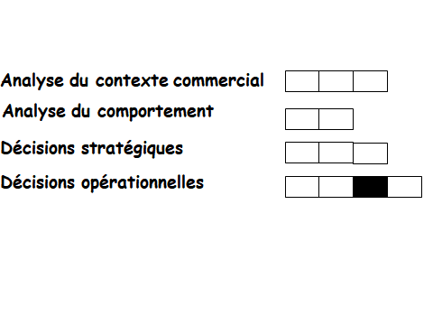

Consignes pour valider les compétences suivantes

Choisir un circuit de distribution
Argumenter le choix du circuit

Rappel du triangle de positionnement
Caractéristiques de la balle programmable : Outils technologique pour s’entraîner. Permet de s’entraîner seul quand on veut

Return Board , aucun contrôle des performances possible
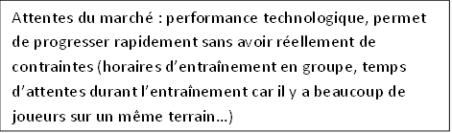

Rappel de l’élément moteur du mix pull pour le conseil

Proposez et argumentez le choix d’un canal de distribution
Avant de remettre ce document, vérifier que :
- Sa présentation est très soignée (pas d’éléments manuscrits sauf autorisation),
- Les fautes d’orthographe et de syntaxe sont inexistantes
- La politique de distribution proposée s’appuie sur des éléments du cours
- Des exemples précis des points de vente envisagés sont cités
- Lorsque c’est nécessaire, les sources des arguments sont titrées et datées.
En l’absence d’un de ces éléments le document ne sera pas lu.

Rappel triangle de positionnement

Rappel élément moteur

Rappel prix public

Canal proposé :

Dans le cadre de notre PFR, nous envisageons de nous orienter vers un canal avec distributeur. Autrement dit, nous aimerions vendre notre produit à des grandes surfaces spécialisés comme Décathlon ou Intersport.

Argumentation :

Tout d’abord, nous envisageons de vendre notre produit à des grandes surfaces spécialisées car il est nécessaire pour les clients d’être conseillé tout au long de leur processus d’achat. En effet, notre produit est un achat de spécialité, il demande donc au client plus de réflexion, il va être plus indulgent sur les caractéristiques de celui-ci.

De plus, comme c’est un achat important (avec un prix élevé) et que c’est un facteur décisif dans l’esprit du consommateur, il va avoir besoin d’aide et de conseil afin qu’il soit sûr de son achat. Nous avons décidé de vendre notre produit dans des GSS car c’est dans des magasins tels que Décathlon ou Intersport que les clients sont habitués à acheter ce type de produit. En effet, ils vont préférer se tourner vers des magasins spécialisés pour être mieux conseillé.

Pour finir, nous sommes une entreprise naissante, nous n’avons donc pas beaucoup de moyens financiers. Le fait de privilégier un circuit long en délégant les fonctions de distribution nous permet de réduire nos coûts.

